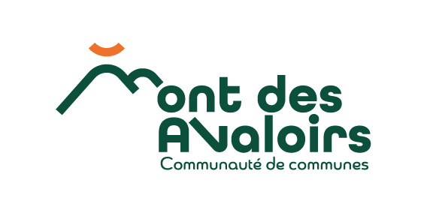
INSCRIPTION A LA FORMATION BABY SITTING DU 21 AU 23 FEVRIER 2023
FEVRIER 2023

IDENTITE

Madame Monsieur

Nom :
Collez la photo
ICI
Prénom :
Date de naissance : ……/……/……
Adresse complète :
………………………………………………………………………………………
Tél fixe : ………/……../………/………/……….
Tél Portable : ………/……../………/………/……….
Email : …………………………………………………………………………..
SITUATION

Lycéen Etudiant Demandeur d’emploi Autres :………………………………………..

PROJET PROFESSIONNEL
……………………………………………………………………………………………………………………………………………………………………………………………………………………………………………………………………………………………………………………………………………………………………………………………………………………………………………………………………………………………………………………………………………………………………………………………..
RESPONSABLES LÉGAUX POUR LES MINEURS

Responsable Légal 1 :
Nom :
Prénom :
Adresse :

Tél fixe :
Tél portable :……………………………………………
Courriel :
Responsable Légal 2 :
Nom :
Prénom :
Adresse :

Tél fixe :
Tél portable : ………………………………………….
Courriel :

AUTORISATION PARENTALE ET MONOPARENTALE

Je soussigné(e)
Responsable légal(e) du mineur

OUI | NON
 |  | Autorise la collectivité à transporter mon enfant dans le cadre de la formation .
 |  | Autorise mon enfant à être photographié pour paraître dans la presse ou dans les documents publiés par la collectivité (bulletin communautaire, tract…)
 |  | Autorise mon enfant à être transporté en car, minibus ou véhicule de service de la CCMA.
 |  | Autorise mon enfant, à rentrer seul à l’issue de la formation.

SIGNATURES

Fait à ……………………………, le…………………………….
Signature du Baby sitter,
précédée de la mention « lu et approuvé»

Fait à ……………………………, le…………………………….
Signature du (ou des) Représentant (s),
précédée de la mention « bon pour autorisation »

PIECES A JOINDRE AU DOSSIER :
Attestation de domicile
Photocopie d’une attestation d’assurance de responsabilité civile.
Photocopie d’une pièce d’identité (passeport – carte d’identité)
Un CV + une lettre de motivation
Photo d’identité
Le règlement de 30€ : Chèque à l’ordre du Trésor Public ou Espèce

